LAPORAN PRAKTIKUM
Aplikasi Berbasis Platform

MODUL 9
PHP


Disusun oleh:
NAUFAL GERALDO PUTRA P.
2311102154
S1 IF-11-04

Dosen Pengampu:
Cahyo Prihantoro, S.Kom., M.Eng

PROGRAM STUDI S1 INFORMATIKA
FAKULTAS INFORMATIKA
INSTITUT TEKNOLOGI TELKOM PURWOKERTO
2026/2027
DASAR TEORI
- PHP
- Laragon
Laragon adalah software yang berfungsi untuk membuat server lokal di komputer, yang sangat membantu pengembang dalam mengelola proyek web mereka dengan lebih efisien. Laragon mendukung berbagai teknologi seperti PHP, MySQL, Apache, Nginx dan lainnya, serta menyediakan lingkungan pengembangan yang stabil, cepat dan mudah diakses
- Xampp
XAMPP merupakan media atau web server localhost yang bisa digunakan secara offline. Melalui XAMPP, pengguna dapat mengelola database yang berada di localhost tanpa memerlukan akses internet sehingga jika koneksi internet terganggu dan tidak dapat mengakses web server, pengguna tidak lagi perlu khawatir
- Composer
Composer adalah sebuah tools manajemen dependensi untuk bahasa pemrograman PHP. Dalam konteks pemrograman, Composer adalah sebuah aplikasi yang digunakan untuk mengelola dan mengatur dependensi seperti library, framework, atau paket lain yang diperlukan dalam proyek PHP. Dengan menggunakan Composer, Anda dapat dengan mudah mengelola dependensi proyek dengan mendefinisikan library atau paket yang diperlukan dalam berkas konfigurasi composer.json

LATIHAN KELAS – GUIDED
- Laragon Terminal
- Php -v
Cek jika php sudah di install ke PC
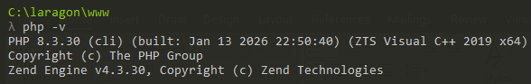
- Ls
Menampilkan daftar file yang ada didalam foler
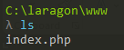
- Dir
Menampilkan daftar file dan folder dalam suatu direktori di Command Prompt Windows beserta informasi dasarnya
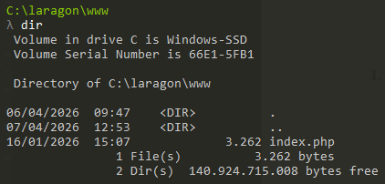
- Cd
berpindah ke path folder lain
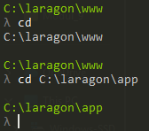
- Mkdir
Membuat folder baru
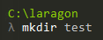
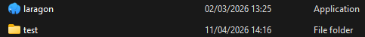
- Touch
Membuat file baru
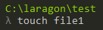
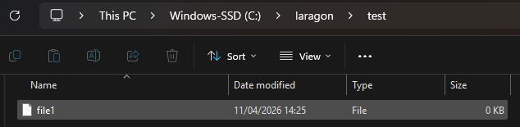
- Rmdir
Menghapus folder kosong
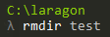
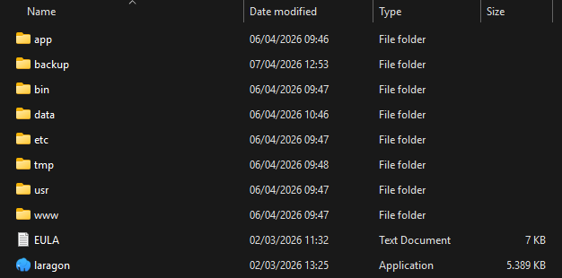
- Ping
Cek koneksi jaringan ke suatu host/server
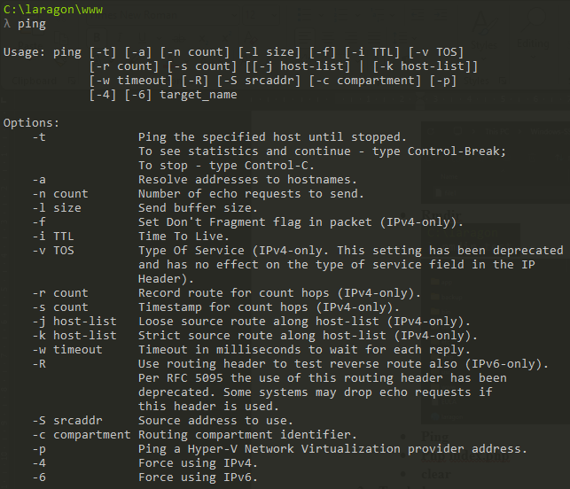
- Php index.php
Menjalankan file PHP (index.php)
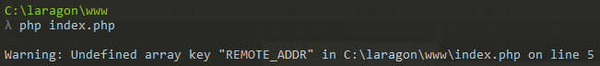
<!DOCTYPE html>
<html lang="en">
<head>
<meta charset="UTF-8">
<meta name="viewport" content="width=device-width, initial-scale=1.0">
<title>Laragon</title>

<link href="https://fonts.googleapis.com/css?family=Karla:400" rel="stylesheet">

<style>
html, body {
height: 100%;
margin: 0;
padding: 0;
font-family: 'Karla', sans-serif;
background-color: #f9f9f9;
color: #333;
}

.container {
display: flex;
justify-content: center;
align-items: center;
height: 100%;
text-align: center;
}

.content {
max-width: 800px;
padding: 100px;
background: #fff;
border-radius: 8px;
box-shadow: 0 4px 6px rgba(0, 0, 0, 0.1);
}

.title {
font-size: 60px;
margin: 0;
}

.info {
margin-top: 20px;
font-size: 18px;
line-height: 1.6;
}

.info a {
color: #007bff;
text-decoration: none;
}

.info a:hover {
color: #0056b3;
text-decoration: underline;
}

.opt {
margin-top: 30px;
}

.opt a {
font-size: 18px;
color: #007bff;
text-decoration: none;
}

.opt a:hover {
color: #0056b3;
text-decoration: underline;
}
</style>
</head>
<body>

<div class="container">
<div class="content">
<h1 class="title">Laragon</h1>

<div class="info">
<p>Server is running</p>
<p>PHP is enabled</p>
</div>

<div class="opt">
<p>
<a href="https://laragon.org/docs" target="_blank" rel="noopener">
Getting Started
</a>
</p>
</div>
</div>
</div>

</body>
</html>
- Clear
Membersih tampilan terminal
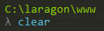
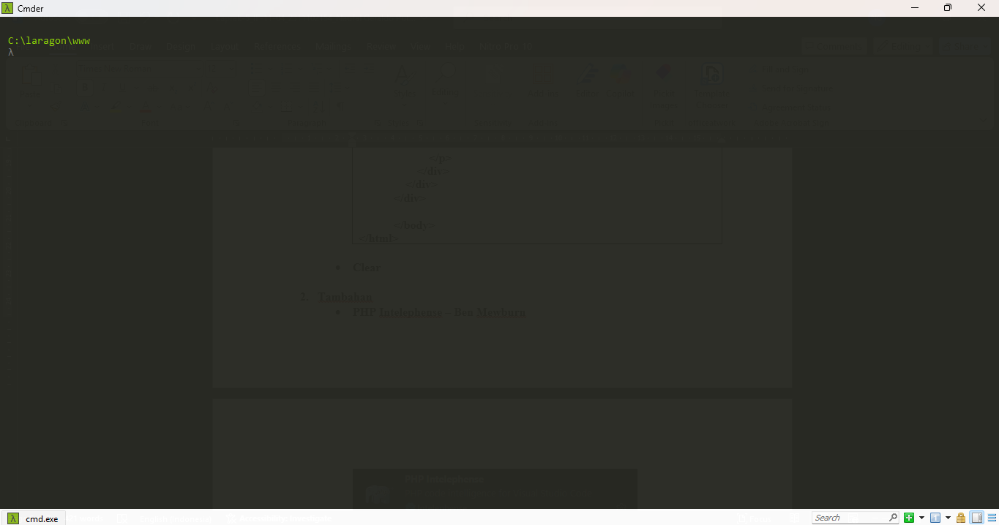

- Tambahan
- PHP Intelephense – Ben Mewburn

Extension ini adalah andalan untuk developer PHP. Fungsinya memberikan code intelligence seperti auto complete, linting, hingga dokumentasi, sehingga kerja dengan Laravel jadi lebih mudah.
- PHP Namespace Resolver – Mehedi Hassan
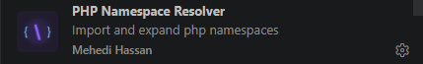
Mengelola dan meng-import namespace PHP bisa jadi merepotkan. Dengan extension ini, kamu bisa melakukannya otomatis dan lebih rapi.
- Laravel Blade Formatter – Shuhei Hayashibara

Biar file .blade.php selalu rapi, extension ini menyediakan fitur auto-format yang mengikuti standar.
- Laravel Blade Snippets – Winnie Lin

Kalau sering pakai Blade, extension ini sangat membantu dengan snippet siap pakai untuk directive Blade populer.
- Laravel Blade Spacer – Austen Cameron
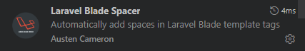
Secara otomatis menambahkan spasi di dalam Blade directive, membuat kode lebih konsisten dan enak dibaca.
- Laravel Extra Intellisense – amir

Menambahkan fitur intellisense khusus Laravel. Auto-complete jadi lebih pintar, terutama saat bekerja dengan model, route, atau helper.
- Laravel goto view – codingyu

Navigasi lebih mudah: cukup klik, langsung bisa pindah dari controller atau route ke file view.
- laravel-goto-components – naoray

Mirip dengan “goto view”, tapi fokus untuk mempercepat akses ke Laravel components.
- jQuery Code Snippets – Don Jayamanne

Kalau masih pakai jQuery di proyek Laravel + Bootstrap, extension ini menyediakan lebih dari 130 snippet siap pakai.
- Live Server – Ritwick Dey

Bisa jalankan server lokal dengan sekali klik, plus auto-refresh setiap kali ada perubahan file. Sangat berguna untuk frontend development.

